**21. yy. Becerilerine Sahip Olma Algılarını Belirleme Ölçeği** 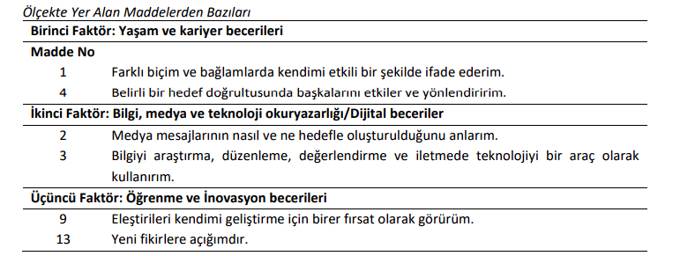

**Türkçe Form:**

Durmuş, A., & Güven, M. (2023). Development of The Scale for Identifying Perceptions of Having 21st Century Skills of Pre-service Teachers: Validity and Reliability Study. Cukurova University Faculty of Education Journal, 52(1), 99-125. https://doi.org/10.14812/cuefd.1124952

**Puanlama Yönergesi**

Beşli likert türünde hazırlanan ölçek, içerdiği ifadelere yönelik, hiçbir zaman, nadiren, bazen, sık sık ve her zaman şeklindeki yanıtlardan birini seçmek suretiyle yanıtlanmaktadır. Ölçeğin değerlendirilmesinde betimsel analizlerden ve aritmetik ortalamalardan yararlanılabilir. Değerlendirmeler yapılırken her bir aralığın alt ve üst sınırı arasındaki farkın eşit şekilde (0.79) dağıtılarak; hiçbir zaman için 1.00-1.80; nadiren için 1.81-2.60; bazen için 2.61-3.40; sık sık için 3.41-4.20 ve her zaman için 4.21-5.00 olarak uygulanması mümkündür **.**

**İzin için iletişim adresi:** adurmus@anadolu.edu.tr